ÉVALUATIONS COMMUNES http://labolycee.org
CLASSE : Terminale EC : ☐ EC1 ☐ EC2 ☒ EC3 VOIE : ☒ Générale
ENSEIGNEMENT : Enseignement scientifique
DURÉE DE L’ÉPREUVE : --1h-- CALCULATRICE AUTORISÉE : ☒Oui ☐ Non
Exercice 2 : Photosynthèse et transition écologique
Sur 10 points
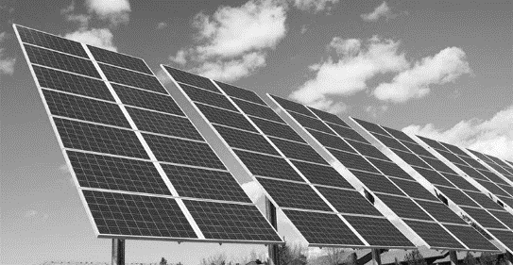
Les panneaux solaires photovoltaïques convertissent directement l’énergie radiative du soleil en électricité. Il en existe différents types. Dans le cadre de la transition énergétique actuelle, les chercheurs continuent à explorer différentes pistes d’évolution des techniques afin de les rendre plus efficaces et/ou plus respectueuses de l’environnement.

Document 1 : les panneaux voltaïques monocristallins

Un panneau photovoltaïque est constitué de divers matériaux dont l’extraction n’est pas neutre du point de vue environnemental et social. La production de panneaux solaires, fortement encouragée par les subventions d’Etat, a explosé ces dernières années.

La très grande majorité des panneaux solaires est constituée de silicium cristallin, élément que l’on extrait du sable ou du quartz. Ces panneaux monocristallins sont ceux qui présentent les taux de rentabilité les plus élevés. Leur fabrication étant complexe, ils coûtent cher.

En Chine, des scandales de rejets massifs dans l’atmosphère de poudre de silicium (matière première de la cellule photovoltaïque, disponible en abondance), et de pollution causée par les opérations de raffinage du silicium ont été dénoncés et documentés au cours des dix dernières années.

Aujourd’hui, au terme de leur durée de vie optimale (estimée à environ 25 ans) les panneaux photovoltaïques, qu’ils aient été construits en Chine ou en Europe, sont recyclables entre 95 et 99 % pour la plupart des constructeurs.

D’après les sites Greenpeace.fr et engie.fr

Document 2 : des cellules photovoltaïques biologiques

La photosynthèse est une réaction biochimique produisant de l'énergie chimique à partir de la lumière solaire. Cette conversion repose sur des complexes moléculaires appelés photosystèmes. Ces derniers sont composés de protéines et d’un pigment appelé chlorophylle. En réaction à l'absorption de photons, les photosystèmes éjectent des électrons. Voilà de l'électricité...

Andreas Mershin du Massachusetts Institute of Technology (MIT), en collaboration avec ses partenaires, est parvenu à créer une cellule photovoltaïque biologique.
À partir d'algues vertes, ils ont d'abord extrait des photosystèmes. Après quelques modifications, ils sont ensuite parvenus à les associer à un semi-conducteur. Les électrons éjectés par les complexes moléculaires en présence de lumière sont ainsi utilisés pour la production de courant électrique.

Ce procédé utilise des matériaux biologiques renouvelables sans nécessiter de composés chimiques toxiques ni une fabrication coûteuse en énergie.
La fabrication de panneaux solaires biologiques serait également bon marché et facile à mettre en place dans de nombreux laboratoires.
Pour de tels panneaux solaire, l‘énergie électrique annuelle produite par unité de surface atteint actuellement 81 × 10⁻⁶ Wh /cm² (Watts heure par centimètre carré). Cette valeur est bien en-deçà des 106 × 10⁻⁴ kWh /cm² développés en moyenne par des cellules photovoltaïques en silicium monocristallin en condition standard.

D’après SCIENTIFIC REPORTS du 2 février 2012

Document 3 : quelques valeurs
 | Consommation annuelle moyenne | Surface moyenne de toiture
Maison basse consommation de 100 m² | 5000 kWh | 120 m²

 | Consommation annuelle moyenne | Superficie
Ville de Paris | 31500 × 10⁹ Wh | 105,4 km²

 | Superficie
France métropolitaine  (Source INSEE, 2016) | 543 965 km²

1- À partir des éléments donnés dans les documents 1 et 2, présenter les avantages et les limites des panneaux photovoltaïques biologiques et des panneaux photovoltaïques monocristallins.

2- En vous basant sur les données chiffrées mentionnées dans les documents 2 et 3,
- Montrer que la surface de panneaux monocristallins nécessaire pour couvrir les besoins d’une maison basse consommation de 100 m² est environ 47 m².
- Calculer la surface de panneaux monocristallins qui serait nécessaire pour couvrir les besoins de la ville de Paris.
- Réaliser ensuite, pour une maison de 100 m² et pour la ville de Paris, les mêmes calculs dans le cadre d’une installation photovoltaïque biologique.

3- En vous appuyant sur l’ensemble de vos résultats, montrer que, malgré leurs avantages, les panneaux solaires biologiques ne seraient pas une alternative pertinente à explorer par les chercheurs au regard des éléments donnés dans les documents.

